Федеральное государственное автономное образовательное учреждение высшего образования «Национальный исследовательский университет ИТМО»
Факультет программной инженерии и компьютерной техники

Лабораторная работа №2
Работа с классами и объектами в Java
Вариант 2345

Выполнил:
Студент группы Р3116
Брагин Роман Андреевич
Проверила:
Карасёва Мария Александровна

г. Санкт-Петербург
2023 г.
Задание:
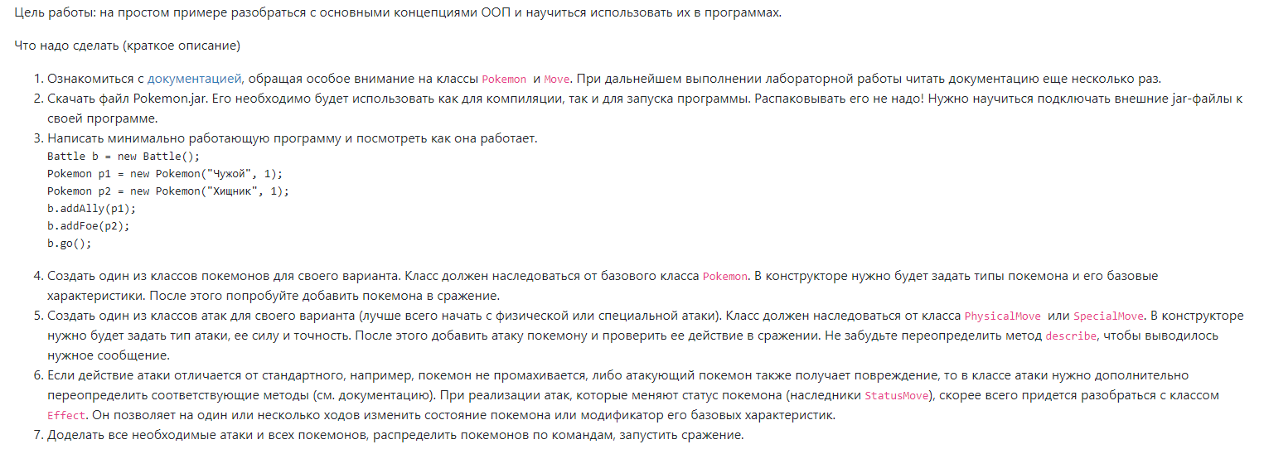
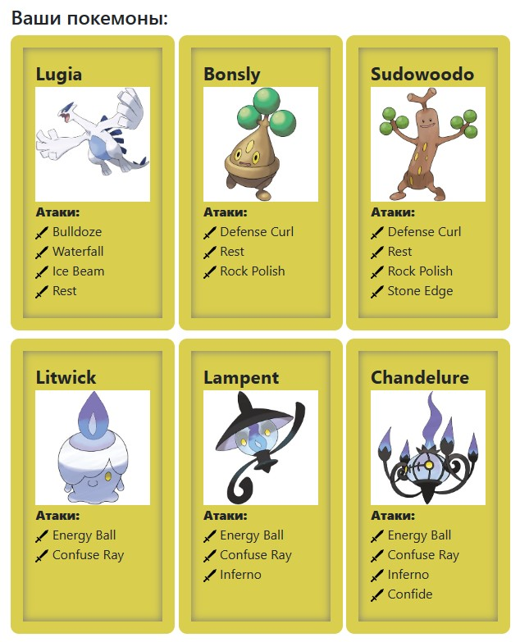

Исходный код программы:
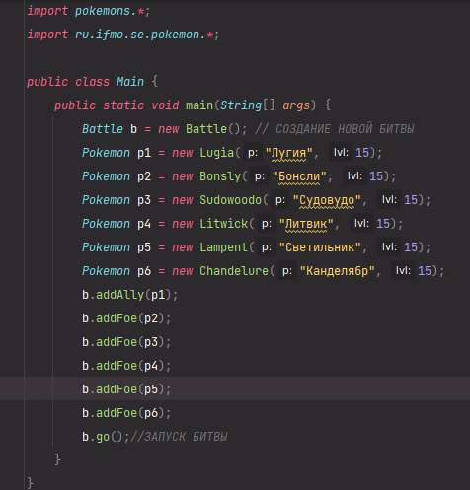

Диаграмма классов реализованной объектной модели.
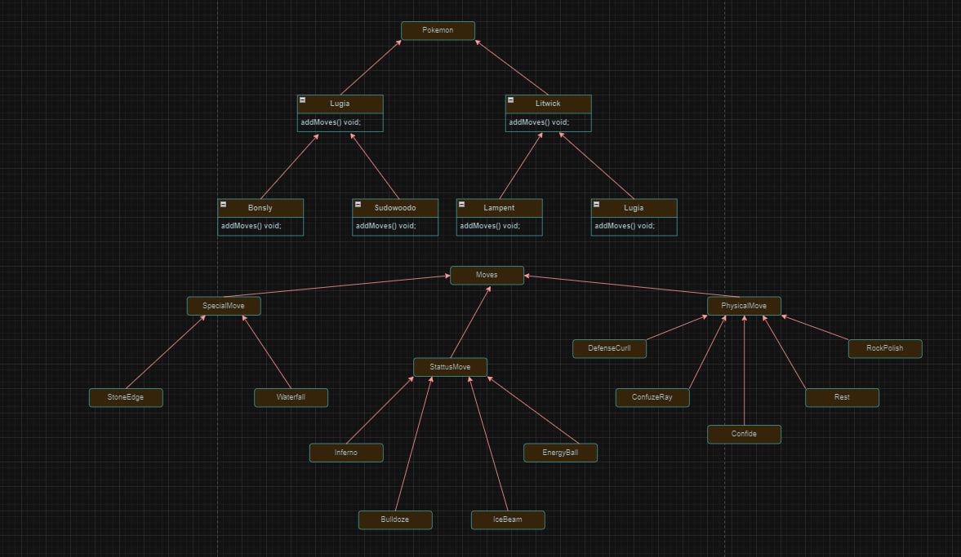

Результаты работы программы:
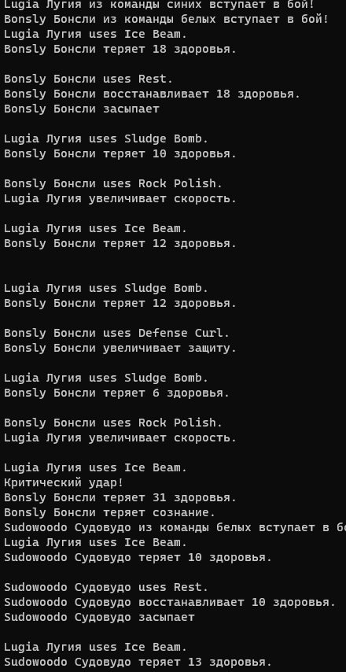
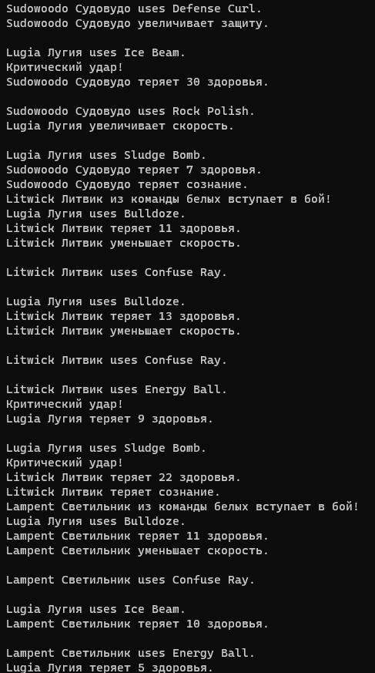
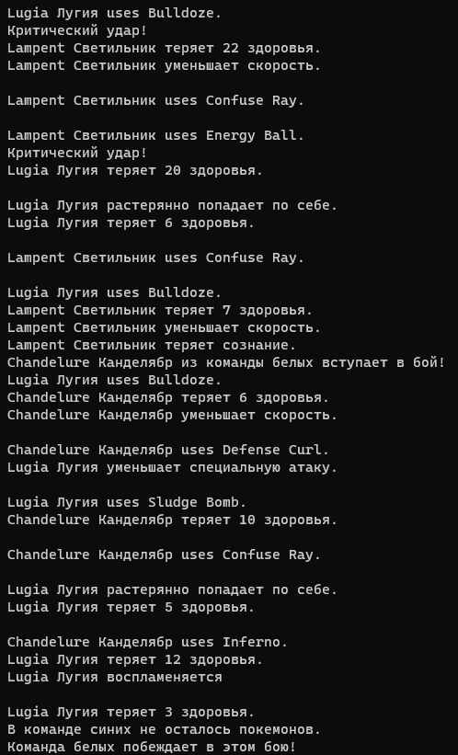
Вывод: В ходе лабораторной работы были рассмотрены основные принципы создания и использования классов в Java. Были реализованы различные типы классов, реализованных в данной Лабораторной работе.

